
住房和城乡建设部、交通运输部、水利部组织有关专家，在总结以往全国造价工程师职业资格考试大纲实施经验的基础上，制定了《全国一级造价工程师职业资格考试大纲》（2019年版），并经人力资源和社会保障部审定。本考试大纲是2019年及以后一段时期一级造价工程师考试命题和应考人员备考的依据。
全国一级造价工程师职业资格考试大纲（2019年版）
《建设工程技术与计量(水利工程)》
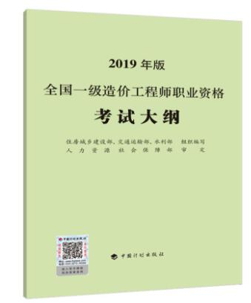
【考试目的】
通过本科目考试，主要检验应试人员对工程地质、工程构造、工程材料、施工技术等专业技术的掌握情况，以及应用专业技术知识和工程量计算规则对建设工程进行计量的能力。
【考试内容】
一、工程地质
（一）岩（土）体的工程特性；
（二）水库、水工建筑物工程地质；
（三）工程地质问题及处理措施。
二、建筑材料
（一）建筑材料的分类及性能；
（二）建筑材料的应用。
三、水工建筑物
（一）工程等别与水工建筑物级别；
（二）枢纽工程建筑物分类及基本型式；
（三）引水工程建筑物分类及基本型式；
（四）河道工程建筑物分类及基本型式。
四、机电及金属结构
（一）水力机械设备；
（二）电气设备；
（三）金属结构设备。
五、水利工程施工
（一）施工机械；
（二）施工导截流；
（三）施工技术；
（四）施工工厂设施；
（五）施工总布置；
（六）施工总进度。
六、工程计量
（一）工程计量的基本原理与方法；
（二）水利工程设计工程量计算规定；
（三）水利工程工程量清单项目及工程量计算规则。

